基于知识生产的企业双元知识创新路径

顾舒雯¹， 陈 磊²，王茤祥²
（1.华中科技大学公共管理学院，湖北武汉 430074；
2.北京大学工学院，北京 100871）

摘要：知识资本是企业实现持续发展的要素，知识创新是保障知识资本增长的有效手段。从知识生产的视角，阐述在探索式和开发式知识创新情境下组织通过不同的学习、创造活动组合进行企业双元知识创新，并通过对流程与环境的交互作用的探讨，提出知识生产环境的具体要求和方案。
关键词：知识生产；知识创新；双元能力；路径研究
中图分类号：F270.7 文献标志码：A

---------------
收稿日期：2015-10-16，修回日期：2015-12-11

Route of Knowledge Innovation Ambidexterity Based on Knowledge Production
GU Shuwen¹, CHEN Lei², WANG Duoxiang²
(1. College of Public Administration, Huazhong University of Science and Technology, Wuhan 430074, China; 2. College of Engineering, Peking University, Beijing 100871, China)
Abstract：Knowledge capital is the basic element for the enterprise sustainable development, and knowledge innovation is an effective measure to ensure intellectual capital growth. Based on the perspective of knowledge production, this paper expounds that, under different situations of exploring and exploiting knowledge innovation, the organizations can get innovation ambidexterity through combination of learning and creating activities. Taking the interaction with the environment into consideration, the specific requirements of the production environment and scheme is put forward.
Key words：knowledge production; knowledge innovation; ambidexterity; route research

传统的经济增长理论认为物质生产要素是支撑经济发展的基础，由于要素边际效益递减和稀缺资源有限性，经济发展会随着时间的推移而呈现衰减并最终停滞。1996年OECD提出各国已经充分意识到知识和技术在经济发展中所起到的重要作用，由此标志着知识经济时代的来临，知识被认为是与劳动、资本并列的生产要素，具有高增值性、非稀缺性和非消耗性等特点。企业的价值或核心能力的来源不再是简单的某样产品或某项技术，而是来自于知识、诀窍、智力资产和能力，因而要想获得持续性的企业竞争优势，应当建立知识创新供给的核心能力创造体制^{[1]}。相比于物质资本而言，知识资本是嵌入于人的认知模式和心智模型中，天然的具有属于个人的特性和价值隐含性，一旦缺乏连续的、灵活的类标准化产品流生产方式，随着员工的流动和离职，知识生产的断层将难以弥补。如何通过有效的知识管理实现持续的知识创新过程，使组织能够在变化的环境中不断生产出适应性、领先性和独占性的新知识，并将其运用于组织的价值创造中，是当前企业实现以创新驱动发展的战略保障。
1 知识创新概念、模式与双元能力
上世纪初，熊彼特第一次从经济学的视角提出创新的概念。而针对知识创新，野中郁次郎^{[2]}以日本企业经验总结出，知识创新是企业以一个整体的形式进行知识创造、知识传播和将知识固化到企业的产品、服务和制度中的过程。艾米顿^{[3]}从广义的视角提出知识创新是指为了企业的成功、国民经济的活力和进步，创造、演化、交换和应用新思想，使其转变为市场化的产品和服务。张凤等^{[4]}借鉴熊彼特的创新理论，提出知识创新的4种表现形态以及实现创新的6条基本路径。晏双生^{[5]}则从知识创造和知识创新的概念辨析以及关系的角度揭示出知识创造是产生新知识，其最终目的是为了实现知识创新，而知识创新则是通过知识创造的新知识具体运用于新产品开发和生产过程之中。本文从知识生产的角度入手，认为知识创新是指通过利用企业内外部知识源，以知识生产的方式创造新的知识，并将新知识扩散、补充和运用到企业知识库和价值创造中去的系统工程。
March^{[6]}提出探索活动与开发活动之间的矛盾后，企业双元创新能力的研究成为近期研究的热点。探索活动与开发活动两者由于思维方式和管理模式结构性差异、资源有限性、组织自我强化而难以在同一个组织内部共存，但随着环境的不确定性和复杂性增加，要求企业在不同的情景下，既要能够进行即时收益率较高的渐进式创新，又要具备为组织开发新市场、客户和商业模式的激进式创新潜力^{[7]}。因此，为培养企业双元创新能力，Heiko等^{[8]}则通过对公司的访谈提出组织需要具备动态整合能力，同时进行开发学习、转换学习、同化学习和探索学习过程。而就如何构建这样的整合能力，Lewin等^{[9]}提出从构建元惯例和实践惯例的角度培养组织平衡内部知识创造与外部知识识别和获取的吸收能力；Stettner等^{[10]}则提出了内部化、联盟和获取3种模式。实证表明，不同模式间平衡探索与开发能获得更高的绩效。
针对知识创新过程模式的研究首推野中郁次郎^{[11]}的SECI模型，他在对日本企业知识创造过程充分了解和研究的基础上，提出企业在个体、团队和组织层面，通过隐形知识和显性知识的相互转化过程实现新知识的创造。SECI将组织的知识创造和转移过程分为知识社会化（Socialization）、知识外部化（Externalization）、知识整合化（Combination）、知识内部化（Internalization）。我国学者对该模型做出了一些改进研究，如饶勇^{[12]}提出SECI的缺陷并提出完整的知识生产过程；芮明杰等^{[13]}引入动态知识价值链，提出了知识获取、知识融合、知识创造、知识保护和知识扩散5个环节；范道津等^{[14]}将融知创新巴和共享转移巴等概念引入SECI模型，提出了SECI知识创造机制模型的改进方法。
综合而言，以上这些模型或多或少存在以下缺陷：（1）知识创新原料问题停留在模糊的个体隐性知识和知识母体定义上；（2）缺乏阐述探索性和开发性知识创新的具体过程和路径；（3）缺乏组织运作流程的配套设计，并缺乏从企业系统运行的角度探寻知识创新的知识管理模式；（4）较少论述知识创新过程与环境的交互作用。因此，本文从知识生产的角度具体定义和描述了知识创新的过程模式^{[15]}，构建由知识创新原料、知识创新工艺流程、知识创新生产环境、知识创新产品几大模块组成的企业知识创新的路径。
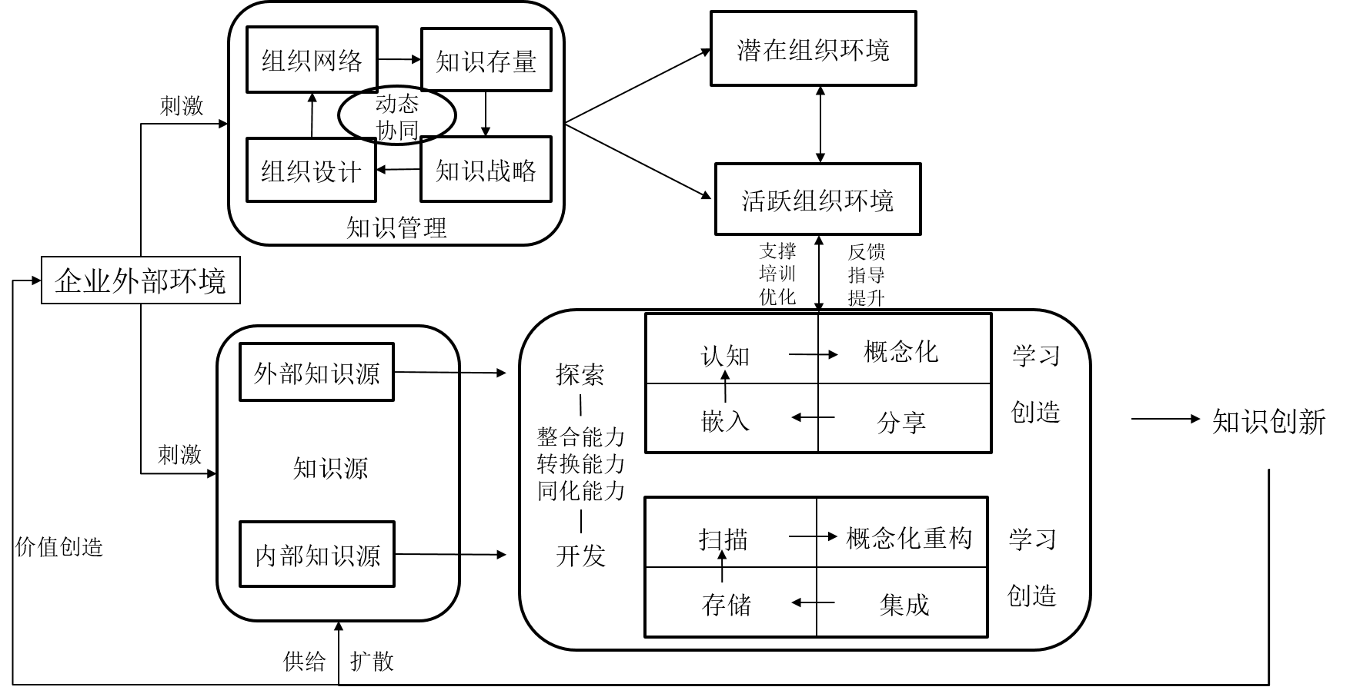
图1 企业双元知识创新路径
2 知识创新原料与产品
2.1 内外部知识源
知识创新的原料来源于内外部的知识源，既包含企业的知识库和嵌入员工与流程的经验知识，又包括企业外部的知识源。上世纪90年代提出的“核心竞争力”关注于组织通过内部资源构建竞争力，提出竞争力并非是组织的实际产品和有形产出的对比，而是对于软性实力的综合考量，尤其是自由运用知识的“智慧”^{[16]}。企业现有的知识往往是存储于个体的知识地图和组织流程，甚至是企业的产品和服务之中的，既包含显性知识又有隐性知识，充分挖掘企业内部知识，需要对组织现有知识的广度和深度清晰地认知和审查。企业的知识广度越大，意味着企业知识库中包含多领域的程度较高，知识多样性占主导；企业的知识深度越大，关键领域内企业拥有知识的复杂程度较高，知识的独特性、复杂性、特定知识内容占主导^{[17]}。
外部知识作为对内部知识的补充，通过企业内部的整合、吸收和内化过程，并结合企业现有的知识基础和资源能力，为企业面对复杂性创新情境提供了持续的知识供给。由于企业长期的领域专业性、路径依赖性、认知局限性和技术陷阱等原因，企业内部的知识具有较大的深度，相同类型的知识边际效益降低，亟待外部知识的涌入，更新内部知识的“血液循环”，因此需要打破传统的企业“链式创新模式”，跨越组织边界，允许在创新增值过程中多元化的创意、知识、资源、能力进入企业内部，由企业实现有效的整合和协同，创造更大的价值。一般而言，企业可以通过挖掘或与外部利益相关者合作来获取创新资源及有用的知识^{[18]}，包括供应商、领先用户、高校、科研院所、行业协会等，甚至通过与竞争对手的合作补充知识存量。
内外部知识的互补和衔接是保障公司在新机会到来时快人一步的重要途径和主要方法，企业通过获取外部知识更新市场信息和技术信息，进行相应的开发性与学习性活动；同时结合内部的知识存量，配合企业的探索性和创造性活动，将企业所具有的特有知识和能力与外部知识进行碰撞、融合和研究，促进对于渐进式与激进式知识创新的二元能力的培养。
2.2 知识创新产品
企业知识创新的产品毫无疑问是新知识，但创新是企业通过一系列的组织运作将创意转化为价值的过程，因此区别于一般的知识创造理论，知识创新的产品应该是新知识以及新知识蕴含的价值。新知识是知识创造的成果，是对组织现有知识的补充，为组织应对与内外部环境的变化提供决策依据和解决方案。知识，尤其是隐性知识，难以通过传统的财务方法进行定价和估值，因而知识的价值往往容易被忽视和低估。组织的新知识，如原理性（Know-why）和事实性（Know-what）知识，能快速附加于企业的产品和服务中，提升企业产品的附加值和产出能力，进行即时的知识输出和价值创造。此外，实际上，知识创新是组织通过感知环境、定义问题、制定决策和解决问题的过程产出，而这一过程本质上就是知识的体现，蕴藏着大量人力性（Know-who）和技能性（Know-how）的隐性知识，意味着知识本身就是一种价值。
3 知识创新工艺流程
知识创新的工艺流程是通过获取内外部知识源所提供的数据、信息和知识，通过企业的认知与扫描、概念化与重构、分享与集成、存储与嵌入的知识分享、知识创造和知识保有等具体知识活动完成新知识的创造，并且将这些知识嵌入到企业的员工、流程、规范中去。知识创新的流程路径是企业实现知识创新的关键，是通过个体、团队和组织的不同层面的知识学习与创造活动而构成的^{[19]}，在组织的整合能力、转换能力和同化能力的作用下，应对不同的外界情境，有效地融合探索活动和开发活动。
组织学习在组织内外部环境出现变化时，透过个体、团队和组织不同层面的主体，对于新的和已有的数据、信息与知识进行学习来应对变化，以形成组织集体记忆和共同心智的过程，因此，组织学习是在知识创新过程中将陌生知识的熟悉化，形成适应性调整和全员层面的共享理解。组织创造则是在对外部传入新知识和内部已有知识的学习、认知和概念化的基础上，通过企业内部从个体、团队和组织的分享、扩散和传递创造出新的知识，并将这些知识进行结构化存储和组织嵌入的过程。相对而言，组织创造是在组织学习的基础上，将熟悉的知识陌生化，挣脱企业的知识粘滞效应。
3.1 知识创新基本流程
认知与扫描是企业利用内外部知识创造新的知识的起点，认知主要是企业对外部知识的调查、获取和解读，而扫描则是对企业已有知识的检索、脱嵌和提取。本阶段主要应对在环境变化的情况下，企业中个人对于问题和机会的识别与发现：从不同的角度来看待出现的变化，并通过调查和检索已有的知识地图来搜集足够的信息，产生一个比较模糊的图景和理解，往往是主体性、经验性、难以言明的直觉或者创意产物。知识探索活动过程中，知识网络边缘的个体与外界的知识源连接较近，是企业联络外界的中间人，对市场有敏锐的触觉、对客户需求有深度的认知，能够最快产生重塑产品和市场定位的创意和想法。知识开发活动一般发生于跨子群、跨职能、跨部门的交互之中，在企业知识网络中，中间人充当着多元配合的发现者和粘合剂的作用，是扫描阶段的关键人物。
概念化与重构是企业在获取到多元知识后形成组织共同心智的前提，将新知识和其他个体、团队的知识在组织内全员学习、接受和理解，将部分员工中形成的认知翻译为组织语言，通过清晰和共同的表达形式为分享和扩散提供基础。概念化是企业对外部知识的概念表述，通过组织共享的语言和行为模式实现组织内知识扩散的可能；概念重构化则是企业为应对变化而对内部知识的概念重构，通过构建新的组织术语和行为规范从而准确定义新问题。通过概念化与重构的过程，对企业获取的纷杂信息进行整合筛选，反馈指导认知与扫描过程的优化，将变化的信息抽象为一个理论框架并建立相应的模型，通过问题定义，为新知识和经验信息在企业内的传递、分享和整合提供基础。
分享与集成是产生新知识和形成共享心智最重要的环节，通过对已界定的问题在全组织范围的扩散和推广，以深度交流和参与的方式鼓励知识开放式共享，以促使多元化知识结构的组织成员间充分地激荡和碰撞，并借助组织内部的整合机制，进而产生新的思想和知识。分享是外部知识在企业内部传播和扩散的过程，以共享的组织语言在跨部门和跨职能间转移；集成则是在问题定义的基础上，具有多元知识的个人和团队之间创意和解决方案的整合，建立起跨个体和团队边界协同的认知模式。深度交流与参与比传统的培训和命令式指导更能促进组织内非正式知识的交流，情景化的知识创造更能在组织成员和团队间深化对其他成员知识结构和心智模式的了解，达到组织对新知识的吸收能力和创造能力的提升。分享与集成的结果，一方面是产生新知识和共享的理解，另一方面也为新知识嵌入和存储到组织的个体及流程中去减轻障碍并提供路径。
存储与嵌入是知识创新流程的最后环节，将分享与集成创造的新知识引入组织知识库，通过有形和无形、正式和非正式等方式，进而形成组织记忆，指导企业在产品、服务和流程上的创新。存储是组织中的个人和团队对通过与其他个人和团队交互过程中产生的新知识的自我内化和记忆过程，一般可以依照组织以往的存储惯例和方式对新知识进行保有；而嵌入则将从外界获取而创造的新知识融入公司已有知识库，更新组织记忆的过程。由于大量的知识、行为和规则是隐性的和抽象的，难以进行知识显性化存储和嵌入，因此借助交互式记忆系统能够形成元知识（Meta-knowledge），促进组织对新知识的接受和掌握，同时提供组织成员之间的协作能力，知晓针对出现的问题该去咨询谁^{[20]}。
3.2 多层次流程分析
企业的知识创造不是个体创造过程的简单累加，与个体学习、创造不同的是，企业的知识创造是一个系统行为^{[15]}。个体层面的学习创造过程主要通过个体创意的激发、个体创意的执行，实现在变化中对以往认知和知识地图的补充，是先行条件、认知风格、能力、个性和动机等多方面要素的函数。虽然，企业的知识创造的起点是个体对于外部知识和内部其他成员知识的认知与扫描，通过个人的创造过程实现知识的初步累积，但知识创造的过程是在企业多层面和广范围的系统行为，其成果是嵌入性的、结构化的，形成企业层面的集体智能和共享心智。员工的个体性知识会随着员工的流动而丢失，造成组织相关知识的湮灭，但是企业知识生产应该是从员工的直觉和解释开始，通过团队的整合和传递，最终在组织层面达成共同认知和趋同思维，产生非线性的、跃迁的变化，并形成制度化的规则和行为^{[21]}。因此，企业知识创新工艺流程应从个体、团队和组织等多个层次做细纹化分析，以标准化、制度化和具操作性的过程设计促进企业知识创新在不同层次的持续螺旋式上升。
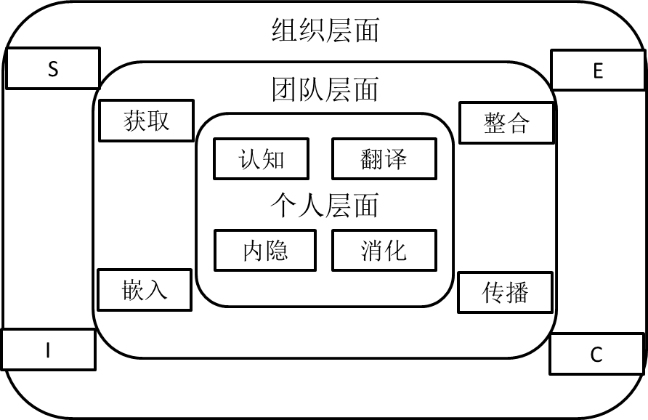
图2 个人、团队、组织的知识创新过程
4 知识创新生产环境
知识的生产环境是知识生产的过程中所置身的企业内外环境，激发企业进行知识创新，为知识生产工艺流程提供高效、灵活和协同的支撑系统，而知识生产工艺流程与生产环境的交互确保知识生产平稳高效运行。这样的交互作用体现在环境对流程的实施提供支撑、培训和优化，以及保障流程的顺利运作；反过来，流程对环境有相应的反馈、指导和提升作用，帮助组织构建优良的生产环境和应对环境变化。
企业知识的生产环境主要包括企业外部环境和企业内部环境，其中，企业内部环境可为活跃的企业环境、潜在的企业环境^{[22]}。企业外部环境是知识创新的起点，企业基于对外部环境的刺激而作出的应激创新反应；同时在创新过程中，根据外界环境的变化随时调整知识创新的方向和方法。企业内部环境则是保证知识创新顺利运作的关键，尤其双元创新企业环境的培育，一方面对知识创新流程给予实际支持，构建活跃的企业环境，以成员-任务-工具网络指导知识创新；另一方面对组织相关能力、氛围和文化给予适配，以非能动的潜在环境形态影响组织创新流程的运作效率。
企业在外部环境的变化中，通过系列的知识管理活动改造和优化内部环境，为企业进行平稳高效的知识创新活动提供保障，同时利用外部知识和内部知识的双元创新整合能力提供支持。企业首先从分析组织的网络入手，描绘出组织的知识地图和关系网络，据此检测和掌握组织现有的知识存量。在企业对知识储备充分了解的基础上，结合环境变化的情况和知识创新的目标，制定出企业的知识战略，据此设计相适宜的组织结构、机制、流程和文化，打造具有动态、协同的企业内部环境的知识管理体系。
McGrath等^{[23]}认为，成员、任务和工具三者本身及其衍生的网络是知识的载体，知识的转移和创造过程可以通过载体的活动实现。因此，企业内部的活跃环境是通过对成员-任务-工具网络的指派和规划来具体实现知识的创造过程，即具体分析知识创新流程每一阶段由谁利用何种方法或工具完成何种任务（如表1）。组织成员的分析采用网络分析方法，绘制组织的社会网络和知识网络，识别个人在组织网络中所处的位置，大致可以分为组织网络中心联络人、组织网络中间人、组织网络边缘人^{[24]}。中心联络人占据较高的地位，具有整合知识、促进知识传播和提供确信度的能力；中间人则是不同子群间的贯通角色，在组织内往往是不同团队部门间知识传递的载体和跨领域合作的发现者；边缘人则处于网络的边界，是网络的支点之一，并同时承担着与外界链接的媒介角色。任务则是针对不同阶段的要求和特点设置可行且清晰的目标与计划，为成员在不同阶段所承担的职责做清晰的分配和说明。工具包括成员在完成不同任务时所需的技术和方法，以及辅助成员间检索、交流和反馈的信息系统。
表1 成员-任务-工具网络
知识创新流程 | 成员 | 任务 | 工具
认知与扫描 | 组织网络中间人、组织网络边缘人 | 识别外部环境变化，导入外部知识和信息  检索内部知识存量，识别跨职能、部门合作机会 | TRIZ理论、客户心声法、模式1和模式2理论、隐喻法、知识地图、知识仓库等
概念化与重构 | 组织网络中心联络人 | 定义外部环境变化，描述知识创新的目标方向  检视内部旧有的知识概念，重构变化环境下的问题空间 | 新概念开发模型（NCP）、因果分析法、技术路线图、5W2H提问法等
分享与集成 | 组织网络全员 | 分享概念化问题定义，结合已有知识和外部知识创造新知识  融合跨部门知识地图，形成组织内协同创新 | 头脑风暴法、思维导图、TRIZ理论、联想类推法、深度访谈、E-learning平台、论坛等
存储与嵌入 | 组织网络全员 | 记录企业外部吸收并新创的知识，保存知识创新流程经验  更新企业知识库和组织记忆，深化新的成员认知、流程和企业惯例 | 知识社区、企业流程再造、企业信息系统、交互记忆系统等

5 结论
在环境变化日趋快速和复杂、竞争压力增大和客户要求逐渐增多的情境之中，知识创新成为保障企业持续创新的关键要素，为企业不断产生新的创意、产品和解决方案提供助力。在双元创新能力的要求下，企业一方面要开发现有的知识，以扫描、概念重构、集成和嵌入的流程而实现知识创新；另一方面更要建立开放式思想吸收外部知识，通过认知、概念化、分享和存储的过程创建探索式知识创新。与此同时，建立起流程与环境的交互作用，以动态、协同、整合的组织知识管理模式设计出适宜的内部环境，有效地应对外部环境对组织形成的挑战。

参考文献：
[1] 彼得 德鲁克. 后资本主义社会 [M].傅振焜,译.上海：东方出版社，2009
[2] NONAKA I. The knowledge-creating company [J].Harvard Business Review,1991, 69(6):96-104
[3] 戴布拉 艾米顿. 知识经济的甜心战略：智慧的觉醒 [M].北京：新华出版社，1998
[4] 张凤,何传启. 知识创新的原理和路径 [J].中国科学院院刊,2005(5):389-394
[5] 晏双生. 知识创造与知识创新的涵义及其关系论 [J].科学学研究,2010(8):1148-1152
[6] MARCH J G. Exploration and exploitation in organizational learning [J]. Organization Science,1991,2(1):7187
[7] LIN H E,MCDONOUGH E F,LIN S J,et al. Managing the exploitation/exploration paradox:the role of bundled capabilities and innovation ambidexterity [J].Journal of Product Innovation Management,2013,30(2):262–78
[8] GEBAUER H,WORCH H,TRUFFER B. Absorptive capacity,learning processes and combinative capabilities as determinants of strategic innovation [J].European Management Journal,2012,30(1):57-73
[9] LEWIN A Y,MASSINI S,PEETERS C. Microfoundations of internal and external absorptive capacity routines [J].Organization Science,2011,22(1):81-98
[10] STETTNER U,LAVIE D. Ambidexterity under scrutiny:exploration and exploitation via internal organization,alliances,and acquisitions [J].Strategic Management Journal,2014,35(13):1903-1929
[11] IKUJIRO NONAKA,KATSUBIRO UMEMOTO,DAI SENOO. From information processing to knowledge creation-a paradigm shift in business management [J].Technology In Society,1996,18(2):203-218
[12] 饶勇. 知识生产的动态过程与知识型企业的创建——对野中郁次郎SEC知识转化模型的扩展与例证分析 [J].经济管理,2003(4):44-49
[13] 芮明杰, 李鑫, 任红波. 高技术企业知识创新模式研究--对野中郁次郎知识创造模型的修正与扩展[J]. 外国经济与管理, 2004, 26(5):8-12.
[14] 范道津,郭瑜桥. 对SECI知识创造模型的改进研究 [J].西北农林科技大学学报(社会科学版),2008(5):77-80
[15] WOODMAN R W,SAWYER J E,GRIFFIN R W. Toward a theory of organizational creativity [J].Academy of Management Review,1993,18(2):293-321
[16] 野中郁次郎,绀野登. 知识经营的魅力 [M].赵群,译, 北京：中信出版社,2012
[17] ZHOU K Z,LI C B. How knowledge affects radical innovation:knowledge base, market knowledge acquisition,and internal knowledge sharing [J].Strategic Management Journal,2012,33(9):1090-1102
[18] 陈劲,阳银娟. 外部知识获取与企业创新绩效关系研究综述 [J].科技进步与对策, 2014(1):156 -160
[19] BASADUR M,GELADE G A. The role of knowledge management in the innovation process [J].Creativity and Innovation Management,2006,15(1): 45-62
[20] WEGNER D M. Transactive memory:a contemporary analysis of the group mind [M]//Theories of group behavior.New York:Springer,1987:185-208
[21] CROSSAN M M,LANE H W,WHITE R E. An organizational learning framework:from intuition to institution [J].Academy of Management Review,1999,24(3):522-537
[22] ARGOTE L,MIRON-SPEKTOR E. Organizational learning:from experience to knowledge [J].Organization Science,2011,22(5):1123-1137
[23] McGrath J E, Argote L. Group processes in organizational contexts[J]. Blackwell handbook of social psychology: Group processes, 2001: 603-627.
[24] Davenport T H, Cross R, Parise S. Strategies for preventing a knowledge-loss crisis[J]. Mit Sloan Management Review, 2006, 47(4):págs. 31-38.

作者简介：顾舒雯（1991—），女，浙江宁波人，硕士研究生，主要研究方向为知识管理、行政管理。陈磊（1992—），男，江苏镇江人，硕士研究生，主要研究方向为创新管理、知识管理。王茤祥（1969—），男，四川苍溪人，副院长，研究员，博士，主要研究方向为创新管理、战略管理。

